Elementos de Sistema - Prova “11”

Nome completo:

Pontos de: HW | SW
/ 20 + 10 | / 50 + 10

Instruções:
- A avaliação tem duração total de 120 minutos.
- Você não pode consultar a internet, apenas seu repositório LOCAL
- Você deve editar esse documento.
- Assim como nos projetos, os códigos fontes estão em: /src/rtl/ src/nasm e o arquivo de configuração dos testes em /test/config.txt

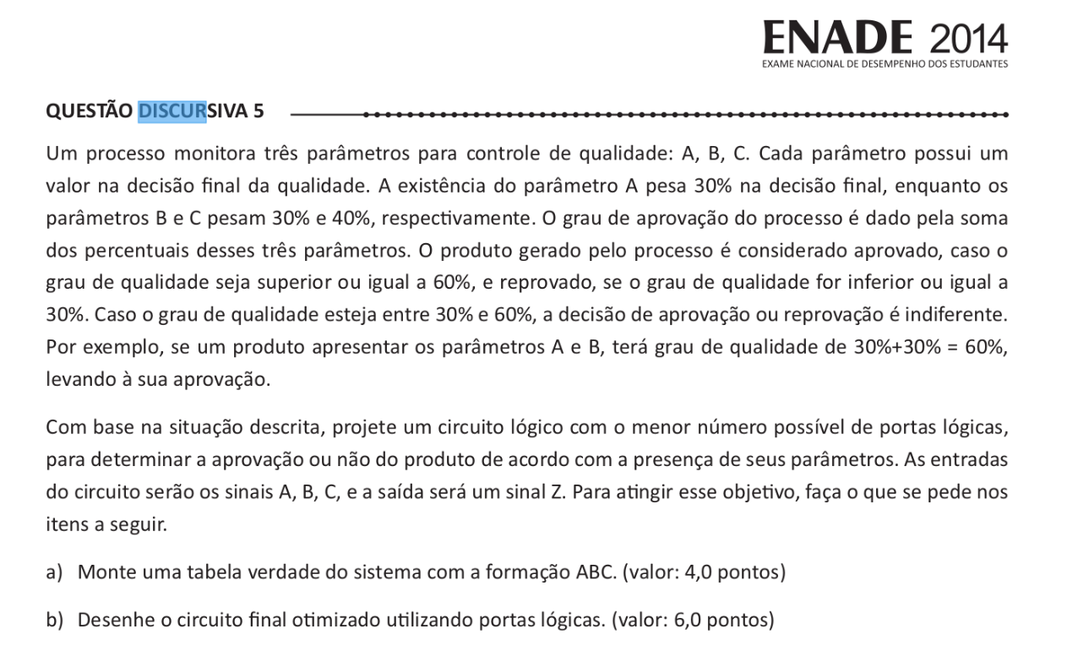
Revisão 1) (20 HW) Revisão HW
NO PAPEL

Revisão 2) (10 HW) Simplificação
NO PAPEL
Simplifique os mapas a seguir:

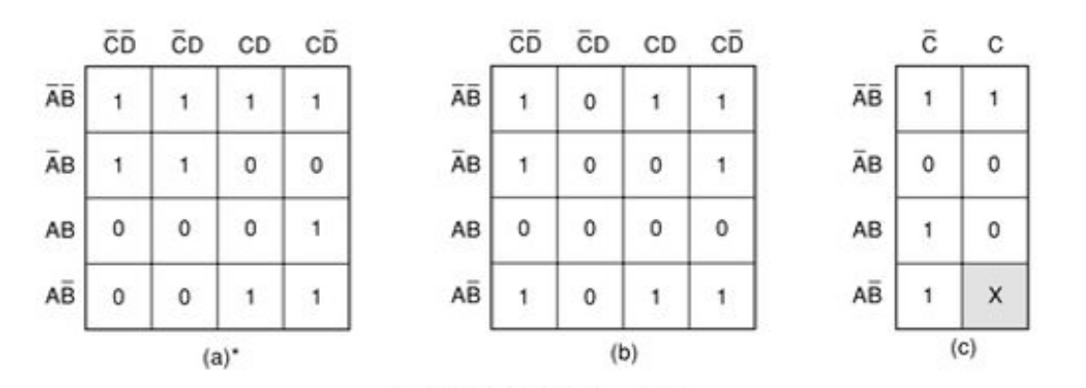

Revisão 3) (10 SW) VectorMax

Arquivo | Projetos/F-Assembly/src/nasm/p3VectorMax.nasm
Teste | Simulação | ./testeAssembly.py | p3VectorMax.nasm 2 1000

Buscar pelo valor máximo de um vetor e atualizar a RAM 2 com o valor encontrado

Assuma que:
- O endereço 0 da RAM indica a posição inicial de um vetor
- O endereço 1 da RAM indica o tamanho do vetor
- O vetor é uma região contínua da RAM

Considere o exemplo na qual um vetor de tamanho 5 está armazenado na memória RAM começando no endereço 4.

Vector = [15, 11, 15, 20, 12]

----x RAM[0] : 4
| RAM[1] : 5 x----
| RAM[2] : MAX |
| RAM[3] : 1 |
-------> RAM[4] : 15 ---|---
RAM[5] : 11 |
RAM[6] : 15 | Tamanho do vetor = 5
RAM[7] : 20 |
RAM[8] : 12 ---|---
RAM[9] : 0

- Para testar: descomentar a linha do /F-Assembly/tests/config.txt
  - p3VectorMax.nasm 2 1000

Teste 0 (0 pts) | O teste 0 é o exemplo mostrado a seguir (vetor começa em 4 e tem 5 termos)
Teste 1 (10 pts) | O teste 1 é genérico, você deve ler os valores em RAM[0] e RAM[1]

1) (5 HW / 5 SW) Conceitos
Explique como um computador que possui arquitetura baseada em registradores, implementa uma linguagem baseada em pilha?
NO PAPEL

2) (0 HW, 15 SW) matemática
Arquivo | /I-VM/src/vm/pseudo/
Teste | Simulação | ./I-VM/testeVM.py | pseudo 2 4000

Transcreva a equação a seguir para ser executada em linguagem VM (precisa executar em VM).
IF (TEMP[0] * TEMP[1]) > 6:
TEMP[3] = -3
ELSE:
RAM[3] = - TEMP[0]

- Para testar descomentar linha a seguir do arquivo: I-VM/tests/config.txt
  - pseudo 2 4000
- E execute:
  - ./I-VM/testeVm.py

Teste 0 (7.5 pts) | ELSE
Teste 1 (7.5 pts) | IF

3) (0 HW, 10 SW) Fibonacci
Arquivo | Projetos/I-VM/src/vm/Q2-Simulado-factorial/factorial.vm
Teste | Simulação | ./I-VM/testeVM.py | fibonacci 4 20000

Implemente uma função em VM que retorna o valor do ultimo termo do Fibonacci, dado um valor N de interações.

 | F(0) | F(1) | F(2) | F(3) | F(4) | F(5) | F(6)
F(n) = | 0 | 1 | 1 | 2 | 3 | 5 | 8

Exemplo, se passado o valor 6 como argumento, a função deve retornar 8.

Você deve editar apenas a função fibonacci.vm, não precisa mexer no main.vm. A função fibonacci, recebe um argumento, e deve retornar o último valor da série, em N interações.

- Para testar descomente a linha a seguir do arquivo: I-VM/tests/config.txt
  - fibonacci.vm 4 10000
- E execute:
  - ./I-VM/testeVm.py

Teste 0 (1 pts) | F(0)
Teste 1 (1.5 pts) | F(1)
Teste 2 (2.5 pts) | F(2)
Teste 3 (10 pts) | F(n), n > 2

4) ( 10 SW ) Novo comando VM
Arquivo: | J-VMTranslator/VMtranslator/src/main/java/vmtranslator/Code.java
Teste: | SIM, simulação

Vamos implementar um novo comando em vm, chamado de add3, que adiciona três elementos da pilha, e retorna o valor no primeiro termo, como no exemplo a seguir

Stack antes | Stack depois do comando de add3
----------------------------------------------------
1 | 6
2 | ->
3 |
->

A implementação deve ser feita dentro do método classe :

public void writeArithmetic(String command) {
...
else if (command.equals("add3")) {
…
…
}

- Para testar descomentar linha a seguir do arquivo: I-VM/tests/config.txt
  - add3 1 1000
- E execute:
  - ./J-VMTranslator/testeVMtranslator.py

Teste 0 (10 pts) | add3

5) ( 10 SW ) Stack
NO PAPEL
Faça a evolução da Stack:

